

### **Índice**

1. **Introducción**

1.1. Presentación del proyecto FULLROWING

1.2. Contexto y justificación del proyecto

1. **Estudio de Mercado**

2.1. Contexto del sector productivo

2.2. Análisis de competencia y DAFO

- Fortalezas

- Debilidades

- Oportunidades

- Amenazas

2.3. Segmentación del mercado

2.4. Ubicación y recursos disponibles

1. **Marketing**

3.1. Producto o servicio

3.2. Precio

3.3. Promoción

3.4. Distribución

1. **Forma Jurídica**

4.1. Elección de la forma jurídica

4.2. Trámites necesarios

4.3. Proyección futura

1. **Recursos Humanos**

5.1. Organización inicial

5.2. Plan futuro de ampliación

1. **Análisis de Costes**

6.1. Costes fijos

6.2. Umbral de rentabilidad

6.3. Opciones adicionales para aumentar ingresos

1. **Inversión Inicial**

7.1. Desglose de inversión

7.2. Justificación y amortización

1. **Fuentes de Financiación**

8.1. Estrategia financiera

8.2. Plan de acción para captar inversores

1. **Viabilidad Económica**

9.1. Plan de tesorería

9.2. Cuenta de resultados

1. **Análisis de Requisitos**

10.1. Requisitos funcionales

10.2. Requisitos no funcionales

10.3. Metodología de desarrollo

- Fases del proyecto

- Tareas y plazos de ejecución

1. **Diseño**

11.1. Diseño de datos

- Diagrama Entidad-Relación

- Estructura de la base de datos

11.2. Diseño funcional

- Diagrama de Clases

- Diagrama de Casos de Uso

11.3. Diseño de interfaces

1. **Implementación**

12.1. Tecnologías empleadas

12.2. Diario de desarrollo

- Semana a semana

1. **Pruebas**

13.1. Procedimiento de evaluación, seguimiento y control

13.2. Participación de los usuarios en la evaluación

1. **Conclusiones**
2. **Bibliografía**
3. **Anexos**

### **1. INTRODUCCIÓN**

#### **FULLROWING - Gestión de Equipos de Remo**

En el ámbito del deporte, la organización eficiente y el manejo adecuado de los equipos son claves para lograr el éxito. Sin embargo, en deportes colectivos como el remo, donde la coordinación entre los integrantes es crucial, gestionar todos los aspectos relacionados con el equipo puede ser una tarea compleja. Es en este contexto donde surge **FULLROWING**, una aplicación de gestión de equipos de remo diseñada para facilitar y optimizar la administración de clubes, atletas, entrenadores...

**FULLROWING** tiene como objetivo principal ofrecer una solución tecnológica que permita la organización eficiente de los equipos de remo, tanto a nivel amateur como profesional. Esta herramienta ayudará a los entrenadores y gestores a llevar un control detallado de los integrantes del equipo, gestionar horarios de entrenamiento, analizar el rendimiento de los deportistas y facilitar la comunicación entre los miembros del equipo.

La aplicación está pensada para ser intuitiva y accesible, con un enfoque en la simplicidad y eficacia. Con **FULLROWING**, los clubes de remo podrán centrarse más en el entrenamiento y menos en las tareas administrativas, mejorando así su rendimiento global.

### **2. ESTUDIO DE MERCADO**

#### **2.1. Contexto del sector productivo**

El remo es un deporte que ha ganado popularidad a lo largo de los años, tanto a nivel amateur como profesional. En la Comunidad Valenciana, existen más de **20 clubes de remo**, mientras que en España el número asciende a unos **200 clubes**. A nivel global, el remo cuenta con una presencia significativa, siendo un deporte olímpico que se practica en diversos países y con gran representación internacional.

Este deporte incluye varias modalidades, como el **remo olímpico**, el **remo de mar** (que ha sido recientemente añadido a las modalidades olímpicas con el formato *Beach Sprint*), y el **remo de banco fijo**, cada uno con sus diferentes tipos de embarcaciones. La flexibilidad en las modalidades permite que el remo atraiga a diferentes tipos de practicantes, desde aquellos que buscan competir a nivel profesional hasta quienes lo hacen de forma recreativa.

Además, el remo es un deporte inclusivo y accesible para personas de todas las edades y géneros, lo que lo convierte en una actividad ampliamente popular en diversas comunidades. Esto es respaldado por la creciente tendencia de incorporación de nuevas categorías, como la modalidad de **remo de mar en las próximas Olimpiadas**, lo cual refleja una expansión del deporte hacia nuevas disciplinas y más visibilidad en el ámbito internacional.

##### **Tendencias tecnológicas y económicas:**

* **Digitalización deportiva:** Hay un creciente interés en aplicaciones que permiten gestionar equipos, monitorear el rendimiento de los atletas, coordinar competiciones y facilitar la comunicación interna.
* **Incremento de participación:** La creación de escuelas deportivas en clubes ha incrementado la participación de jóvenes y adultos mayores en la disciplina.
* **Impacto económico:** El crecimiento del remo en áreas turísticas y costeras, junto con la inclusión de modalidades como el remo de mar, está impulsando el desarrollo de eventos deportivos que generan nuevas oportunidades económicas locales y globales.

#### **2.2. Análisis de competencia y DAFO**

##### **Análisis de la competencia:**

Actualmente, no existen aplicaciones específicas para la gestión de clubes de remo, lo que representa una gran oportunidad para que **FULLROWING** cubra este vacío en el mercado. Las aplicaciones existentes se enfocan en la gestión de gimnasios, CrossFit u otros deportes, ofreciendo funcionalidades como la gestión de turnos y asistencia, que también serían útiles en **FULLROWING**.

Sin embargo, los clubes de remo suelen gestionar sus actividades utilizando herramientas básicas como **WhatsApp** y **Excel**, lo que implica que todavía no han adoptado una solución integral y específica que facilite todas sus necesidades administrativas y de comunicación. Este es un punto clave, ya que **FULLROWING** ofrecería una solución que engloba todas las funcionalidades necesarias para un club de remo, lo que lo diferencia de las soluciones actuales, que son más genéricas.

##### **Fortalezas de FULLROWING frente a la competencia:**

* **Plataforma especializada:** Diseñada específicamente para clubes de remo, aborda las necesidades concretas de este deporte.
* **Gestión integral:** Herramientas para gestionar turnos, asistencia, entrenamientos, calendarios de competición y comunicación entre los miembros del club (deportistas, entrenadores y coordinadores).
* **Mejora en la comunicación:** Facilita una comunicación fluida entre deportistas y entrenadores, y entre entrenadores de diferentes categorías.

##### **Debilidades en comparación con la competencia:**

* **Coste para el usuario:** A diferencia de herramientas gratuitas como WhatsApp o Excel, **FULLROWING** no será gratuita, lo que puede ser una barrera para algunos clubes.

##### **Análisis DAFO de FULLROWING**

**Debilidades:**

* **Costo:** No será gratuita, lo que podría dificultar su adopción por clubes pequeños.
* **Resistencia al cambio:** Los clubes acostumbrados a herramientas simples y gratuitas podrían resistirse a cambiar a una solución de pago.

**Amenazas:**

* **Nuevos competidores:** Aparición de aplicaciones que amplíen sus funcionalidades hacia deportes acuáticos.
* **Adopción lenta:** Dificultad en convencer a los clubes de abandonar herramientas gratuitas en favor de **FULLROWING**.

**Fortalezas:**

* **Necesidad no cubierta:** Cubre un vacío en la gestión de clubes de remo.
* **Plataforma completa:** Gestión integral de turnos, asistencia, comunicación y más.
* **Adaptabilidad:** Diseñada para todas las modalidades de remo, ampliando su alcance.

**Oportunidades:**

* **Crecimiento del deporte:** Incremento de participación y nuevas modalidades como el remo de mar.
* **Demanda de digitalización:** Aumento en la necesidad de soluciones tecnológicas para optimizar la gestión deportiva.

#### **2.3. Segmentación del mercado**

El público objetivo de **FULLROWING** abarca todos los clubes de remo a nivel mundial, tanto profesionales como amateurs. Dado el creciente interés por el remo y la necesidad de una gestión eficiente en los clubes, la aplicación está diseñada para ser útil para cualquier tipo de club, independientemente de su tamaño o nivel de profesionalismo. Este enfoque permitirá que tanto los clubes de élite como los de carácter amateur se beneficien de las herramientas que ofrece la aplicación para optimizar la gestión de equipos, entrenamientos y recursos.

En este proyecto específico, se desarrollará una **aplicación de escritorio destinada a coordinadores**, que será la herramienta principal para la gestión administrativa y operativa del club de remo. Este enfoque facilita que los coordinadores puedan organizar las actividades del club de manera eficiente, planificar entrenamientos, gestionar equipos y recursos, y mantener una comunicación fluida con los entrenadores y deportistas.

A medida que se vayan desarrollando otras aplicaciones de **FULLROWING**, el objetivo es crear una **plataforma integral** para todos los miembros del club. En el futuro, se lanzará una **aplicación móvil para deportistas**, orientada al seguimiento individual de su rendimiento y la interacción con los entrenadores. También se desarrollará una **aplicación de escritorio para entrenadores**, enfocada en la planificación y análisis de entrenamientos.

El modelo de negocio de **FULLROWING** será basado en **suscripción mensual**. Los clubes podrán acceder a todas las funcionalidades de la aplicación mediante un pago mensual que garantizará el acceso a las herramientas de gestión. Cuando se implementen las aplicaciones para los deportistas, se establecerá una **suscripción mensual individual**, con un coste significativamente más bajo que el de los clubes, para permitir a los deportistas acceder a sus entrenamientos, notificaciones y seguimiento de rendimiento.

#### **2.4. Ubicación**

Tras analizar las posibles opciones de ubicación para desarrollar el proyecto **FULLROWING**, se ha decidido optar por un **espacio de coworking**, ya que es la modalidad que mejor se adapta a las necesidades del proyecto, dado que será desarrollado por un único profesional. La elección de un coworking proporciona un entorno dinámico y colaborativo, ideal para fomentar la productividad y facilitar la interacción con otros profesionales, lo que resulta especialmente valioso en una etapa inicial del proyecto.

Se han estudiado varias opciones de coworking en la ciudad de **Alicante**, comparando precios y servicios ofrecidos por diversas empresas. Después de un análisis detallado, se ha seleccionado el **espacio de coworking Regus**, ubicado en el centro de Alicante, por su ubicación estratégica, precios competitivos y la variedad de servicios que ofrece.

Este coworking proporciona un espacio individual completamente equipado que será adecuado para el desarrollo del software y la gestión administrativa del proyecto. Además, cuenta con conexión a Internet de alta velocidad, acceso a salas de reuniones, cocina, áreas comunes y otros servicios como impresión y domiciliación de la empresa.

El coste mensual de alquilar este espacio será de **235 euros al mes**, más IVA, lo cual se ajusta al presupuesto previsto para el desarrollo del proyecto. Este precio incluye servicios clave como conexión Wi-Fi, acceso a salas de reuniones, uso de la cocina y áreas comunes, entre otros. La ubicación en el centro de la ciudad facilita el acceso al coworking, y la comunidad de profesionales que allí se encuentran ofrecerá un entorno estimulante para el desarrollo de **FULLROWING**.

##### **Opciones de uso del coworking Regus:**

* **5 días/mes:** 99 € al mes.
* **10 días/mes:** 139 € al mes.
* **30 días/mes:** 235 € al mes.

Además, si en el futuro se decide ampliar la plantilla y el proyecto crece, este espacio de coworking será una excelente opción para trabajar en equipo, ya que ofrece un entorno flexible y colaborativo que facilita el trabajo conjunto en proyectos de desarrollo y otras actividades relacionadas con el negocio.

##### **Dirección del coworking seleccionado:**

**Avenida Perfecto Palacio de la Fuente, 1, Alicante 03003.**

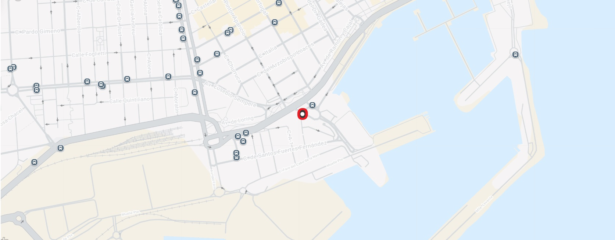

### **3. MARKETING**

#### **3.1. Producto o servicio**

FULLROWING es una aplicación innovadora diseñada específicamente para facilitar la gestión administrativa y operativa de los clubes de remo. Con un enfoque en la optimización de procesos y la mejora de la comunicación interna, la aplicación ofrece funcionalidades clave como la gestión de deportistas y entrenadores, la supervisión de asistencias y el análisis de estadísticas.

Además, incluye un tablón de anuncios centralizado y herramientas de personalización para adaptarse a las necesidades específicas de cada club. La interfaz es intuitiva y diseñada para garantizar una experiencia de usuario fluida, permitiendo que entrenadores, deportistas y coordinadores interactúen de manera eficiente.

#### **3.2. Precio**

FULLROWING sigue un modelo de precios basado en una tarifa fija mensual por club, complementada con un coste adicional por cada deportista registrado. Este enfoque permite que los clubes de cualquier tamaño se beneficien de las funcionalidades avanzadas de la aplicación, ajustando el coste según sus necesidades específicas.

#### **Estructura de Precios:**

* **Precio Base del Club:** **30€/mes**, incluye acceso completo a las funcionalidades administrativas para coordinadores y entrenadores.
* **Coste por Deportista Registrado:** **3€/mes** por cada deportista activo en el sistema.

#### **Ejemplo de Coste Mensual:**

Un club con 100 deportistas registrados pagaría:

**30€ (base) + 300€ (3€/deportista x 100) = 330€/mes.**

#### **Características Incluidas:**

* Gestión integral de deportistas y entrenadores.
* Registro y análisis detallado de asistencias.
* Visualización de estadísticas personalizadas.
* Tablón de anuncios centralizado para todo el club.

#### **Prueba Gratuita:**

Se ofrece una **prueba gratuita de 14 días**, durante la cual los clubes podrán explorar todas las funcionalidades de la aplicación sin limitaciones.

#### **Ventajas del Modelo:**

* **Transparencia:** Los clubes saben exactamente cuánto pagan según su tamaño.
* **Escalabilidad:** Permite que los clubes más grandes registren más deportistas sin barreras iniciales.
* **Flexibilidad:** Sin compromisos a largo plazo; la suscripción puede ajustarse fácilmente a medida que el club crece.

Además, FULLROWING ofrece la posibilidad de personalizar la apariencia de la aplicación para adaptarla a la identidad visual de cada club, como incluir logotipos, colores corporativos y otros elementos distintivos. Este servicio adicional puede ser estudiado caso por caso, ofreciendo un precio personalizado en función de los requerimientos específicos del club. Esto permite a los clubes reflejar su identidad única dentro de la plataforma y mejorar la experiencia de sus usuarios.

#### **3.3. Promoción**

La estrategia de promoción de FULLROWING se centra en el marketing digital y la creación de alianzas estratégicas:

* **Redes Sociales:** Campañas en plataformas como Facebook, Instagram y LinkedIn para llegar a entrenadores y coordinadores de clubes de remo.
* **Eventos y Competiciones:** Presencia en competiciones de remo para promover la aplicación directamente a los usuarios potenciales.
* **Contenido Educativo:** Creación de tutoriales, artículos de blog y webinars para destacar cómo FULLROWING puede mejorar la gestión y rendimiento de los clubes.
* **Referencias:** Programa de referidos para recompensar a los usuarios actuales que recomienden la aplicación a otros clubes.

#### **3.4. Distribución**

FULLROWING estará disponible para su descarga directa desde su sitio web oficial y será compatible con sistemas operativos Windows y macOS. La instalación será simple y estará acompañada de un asistente de configuración detallado.

En una fase futura, la aplicación también estará disponible para dispositivos móviles (Android e iOS), facilitando su uso tanto en oficinas como en el terreno. La distribución se complementará con actualizaciones automáticas para garantizar que los usuarios siempre tengan acceso a las últimas funciones y mejoras.

### **4. FORMA JURIDICA**

La forma jurídica elegida para desarrollar el proyecto es la de **empresario individual (autónomo)**. Esta elección se fundamenta en la naturaleza del proyecto y en las ventajas que esta modalidad ofrece en la fase inicial del desarrollo del negocio.

#### ***Razones para elegir la forma de empresario individual:***

* **Simplicidad en los trámites:** La constitución como autónomo no requiere trámites complejos ni elevados costes iniciales, lo que permite poner en marcha el proyecto de manera ágil.
* **Flexibilidad:** Como autónomo, se tiene control total sobre las decisiones del negocio, lo que facilita adaptaciones rápidas a las necesidades del mercado o del proyecto.
* **Reducción de costes:** No es necesario aportar un capital inicial ni asumir los gastos asociados a la creación de una sociedad de capital.
* **Gestión independiente:** Esta figura permite una gestión directa y personal de todas las operaciones del proyecto.

Si bien esta modalidad es adecuada para la fase inicial del negocio, en el futuro, y dependiendo del crecimiento de la aplicación, se podría considerar la posibilidad de constituir una sociedad de capital para aprovechar ventajas como la separación patrimonial y la facilidad de atracción de inversiones.

#### ***Trámites necesarios para la constitución y puesta en marcha:***

* **Alta en el Censo de Empresarios:** Obligatorio para declarar el inicio de la actividad económica y gestionar las obligaciones tributarias.
* **Inscripción en el RETA:** Registro en el Régimen Especial de Trabajadores Autónomos para gestionar la cotización a la Seguridad Social.
* **Registro de marca comercial (opcional):** Permite proteger el nombre y la identidad de la aplicación, diferenciándola de otros productos en el mercado.
* **Obtención de un certificado digital:** Esencial para la realización de trámites administrativos de forma telemática.

#### ***Gastos asociados:***

Los costes iniciales son mínimos, pero incluyen:

* **Cuota de autónomos:** Bonificada a 80 € mensuales durante el primer año, según las tarifas actuales.
* **Registro de marca comercial:** Si se opta por este trámite, el coste asciende a unos 127,88 €.
* **Legalización de libros contables:** Variable según la provincia, aunque no es obligatorio en esta fase.

En conclusión, la modalidad de empresario individual ofrece un equilibrio ideal entre simplicidad, agilidad y costes, lo que la convierte en la elección más adecuada para el desarrollo inicial de FULLROWING.

### **5. RECURSOS HUMANOS**

En la etapa inicial del proyecto FULLROWING, la estructura de recursos humanos será limitada, ya que la mayoría de las tareas serán asumidas de manera autónoma por el desarrollador y gestor del proyecto. Esta decisión se justifica por la naturaleza del negocio en sus fases iniciales y la necesidad de minimizar costos operativos.

#### ***Estructura y Organización:***

* **Desarrollador y gestor del proyecto:**
  + Asumirá la responsabilidad total del desarrollo, mantenimiento, marketing, y soporte técnico.
  + Jornada estimada: 30 horas semanales.
  + Remuneración: Se establece un sueldo mensual de **1.500 €**, que incluye una asignación para cubrir necesidades personales y operativas.

#### ***Gastos asociados:***

* **Cuota de autónomo:** Beneficiándose de la tarifa plana, el costo inicial será de **80 € mensuales** durante el primer año.
* **Seguridad Social:** Incluida en los gastos mencionados según la modalidad de autónomo.
* **Gestión administrativa:** En el caso de ser necesario, se contemplará contratar una gestoría por un costo mensual estimado de **100 €** para la gestión fiscal y administrativa.

#### ***Plan futuro de ampliación:***

Si el proyecto experimenta un crecimiento significativo, se evaluará la contratación de un equipo adicional para cubrir áreas clave como:

* **Soporte técnico:** Para atender las solicitudes y problemas de los usuarios de manera más eficiente.
* **Marketing y ventas:** Para fortalecer la promoción y captación de nuevos clientes.
* **Desarrollo de nuevas funcionalidades:** Un equipo adicional podría ser integrado para acelerar la implementación de mejoras en la plataforma.

En esta primera etapa, la estructura organizativa sencilla garantiza agilidad en la toma de decisiones y un enfoque personalizado en el desarrollo y lanzamiento de FULLROWING.

**6. ANALISIS DE COSTES**

#### ***Costes Fijos***

Para la puesta en marcha y mantenimiento de FULLROWING, se han identificado los siguientes costes fijos anuales asociados al desarrollo, promoción y operatividad del proyecto:

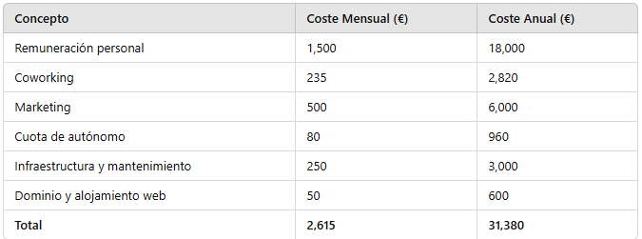

#### ***Umbral de Rentabilidad***

El umbral de rentabilidad se calcula considerando el precio de suscripción definido: **30 € por club más 3 € por deportista registrado**. Con un promedio de **40 deportistas por club**, el ingreso anual promedio por club se calcula como:

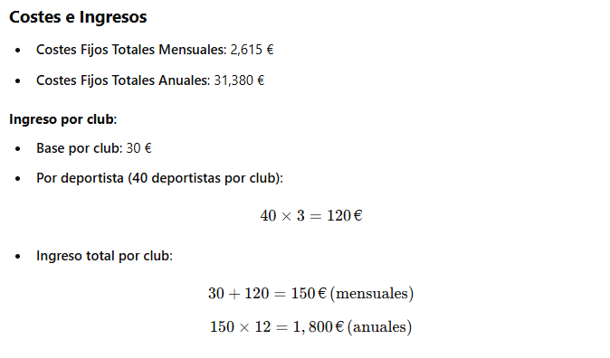



#### ***Conclusión***

Para alcanzar el punto de equilibrio y cubrir los costes fijos, FULLROWING necesitaría captar al menos **18 clubes con un promedio de 40 deportistas cada uno**. Este cálculo garantiza la viabilidad económica del proyecto, considerando los costes fijos anuales y los ingresos por suscripción.

#### ***Opciones Adicionales***

FULLROWING podría incluir un esquema de personalización del diseño de la aplicación para los clubes interesados, con un coste adicional que contribuya a reducir aún más el umbral de rentabilidad. Esto mejorará la oferta de valor y facilitará la captación de clubes más grandes o con necesidades específicas.

### **7. INVERSION INICIAL**

Para iniciar el desarrollo y la operación de FULLROWING, se requiere una inversión inicial que permita adquirir los recursos necesarios para garantizar un entorno de trabajo eficiente y una base sólida para el proyecto. Dado que el desarrollo y gestión del software se realiza en un entorno individual, el equipamiento necesario es limitado.

#### ***Concepto de la Inversión***

La inversión se centra en la adquisición de un equipo informático adecuado para el desarrollo, pruebas y mantenimiento del software, así como otros elementos básicos para la puesta en marcha del proyecto:

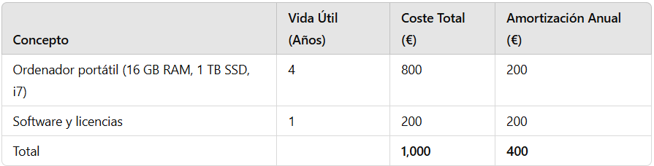

#### ***Justificación***

* **Ordenador portátil:** Fundamental para el desarrollo, diseño y pruebas de la aplicación, el equipo elegido garantiza un rendimiento óptimo para el desarrollo de software y gestión de bases de datos.
* **Software y licencias:** Incluye herramientas necesarias para el desarrollo, como licencias de software especializado y suscripciones a herramientas de diseño y edición.

#### ***Conclusión***

Con una inversión inicial de **1,000 euros**, FULLROWING cuenta con los recursos esenciales para comenzar sus operaciones y garantizar la calidad y eficiencia en el desarrollo del proyecto. La amortización anual permite mantener un control financiero adecuado y planificar futuras inversiones según las necesidades del negocio.

### **8. FUENTES DE FINANCIACION**

FULLROWING requiere financiamiento para cubrir los costos de los primeros tres meses de operación y garantizar el desarrollo y promoción inicial de la plataforma. Para ello, se plantea una estrategia de financiación basada en **aportes propios** y la **captación de inversión privada**, principalmente de clubes interesados en formar parte del proyecto en su fase inicial.

#### ***Necesidades Financieras***

Para operar durante los primeros tres meses, se ha calculado el siguiente presupuesto:

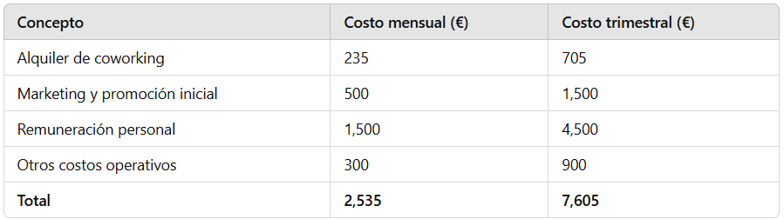

El total requerido para subsistir durante los primeros tres meses es de **7,605 euros**.

#### ***Estrategia de Financiación***

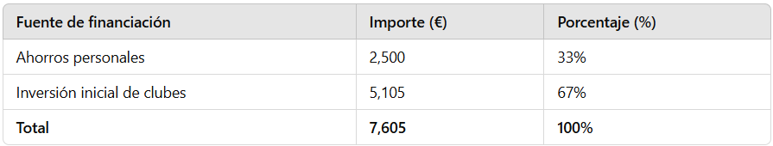

1. **Ahorros Personales:**

Cubrirá una parte de los costos iniciales, asegurando la puesta en marcha del proyecto sin depender completamente de terceros.

1. **Inversión Inicial de Clubes:**

Se buscará la participación de clubes interesados en la plataforma, ofreciendo beneficios exclusivos como:

* 1. **Acceso vitalicio al sistema:** Para un número limitado de deportistas.
  2. **Personalización avanzada:** Adaptación del diseño y funcionalidades según sus necesidades específicas.
  3. **Reconocimiento como clubes fundadores:** En todas las comunicaciones y materiales promocionales.

#### ***Justificación y Beneficios***

La combinación de ahorro propio e inversión externa permite mitigar riesgos y acelerar el desarrollo. La búsqueda de inversión en clubes fundadores asegura un ingreso inicial, fideliza a los primeros clientes y crea una comunidad base sólida para el crecimiento del proyecto.

#### ***Plan de Acción***

1. **Identificación de Clubes Potenciales:**

Se realizará una selección de clubes relevantes en la comunidad de remo que puedan beneficiarse directamente de FULLROWING.

1. **Presentación del Proyecto:**

Preparar una propuesta atractiva destacando el valor de la inversión, los beneficios exclusivos y el impacto que tendrán al ser parte del lanzamiento de la plataforma.

1. **Acuerdos y Formalización:**

Negociar términos claros y justos, garantizando que ambas partes obtengan beneficios tangibles a corto y largo plazo.

Con esta estrategia, FULLROWING podrá cubrir los costos operativos iniciales y, al mismo tiempo, establecer una base sólida para el futuro crecimiento del proyecto.

**9. Viabilidad económica: Plan económico-financiero.**

#### ***9.1. Plan de tesorería.***

**Estrategia para Asegurar la Rentabilidad**

Con el objetivo de alcanzar la rentabilidad más rápidamente, se ha planteado una estrategia de crecimiento gradual en el número de clubes suscritos a FULLROWING. El plan prevé incorporar 5 clubes adicionales por mes, lo que incrementará los ingresos de manera escalonada.

Cada nuevo club genera un ingreso mensual de **30 € de base** y **3 € por cada deportista registrado (40 deportistas promedio por club)**, lo que se traduce en **150 € mensuales adicionales por cada club añadido**.

Gracias a este modelo de crecimiento, se espera que los ingresos acumulados superen los costos fijos mensuales antes del primer año de operaciones. Con esta proyección, FULLROWING no solo cubrirá los costos operativos, sino que también comenzará a generar beneficios sostenibles.

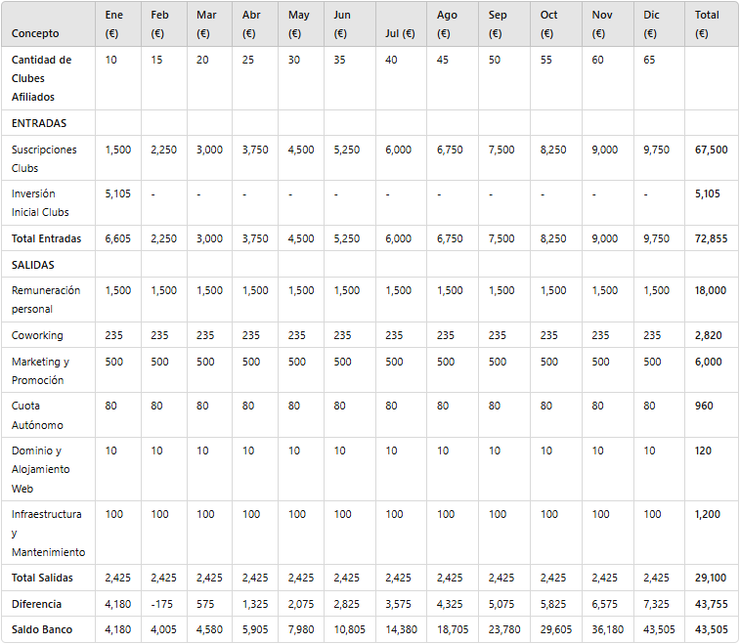

#### ***9.2. Cuenta de resultados.***

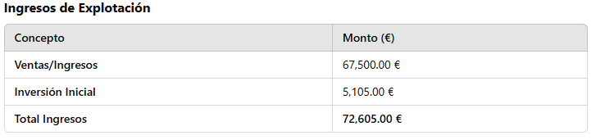

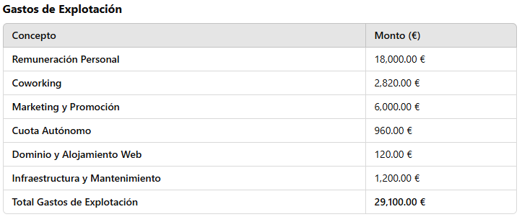

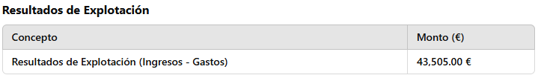

La **Cuenta de Resultados** del primer año refleja un ingreso neto positivo con **43,505.00 €** antes de impuestos. Esto demuestra que el modelo de negocio es rentable y sostenible a largo plazo gracias a los ingresos crecientes por las suscripciones y la efectiva gestión de los costos operativos.

### **10. ANALISIS DE REQUISITOS**

#### **10.1. Requisitos funcionales**

A continuación, se detallan los requisitos funcionales que definirán las funcionalidades clave de la **aplicación de escritorio para coordinadores**, cuyo objetivo es optimizar la gestión administrativa y operativa del club de remo.

1. **Gestión de Deportistas**
   1. Permite al coordinador **añadir**, **buscar**, **editar** y **eliminar** deportistas del sistema.
   2. Registro de información personal: nombre, apellidos, DNI, año de nacimiento, modalidad, peso, resultado de test en remoergómetro.
   3. Posibilidad de **cargar fotografías** del deportista.
2. **Gestión de Entrenadores**
   1. Permite al coordinador **añadir**, **buscar**, **editar** y **eliminar** entrenadores del sistema.
   2. Registro de entrenadores asociados al club: nombre, apellidos, DNI y género.
   3. Posibilidad de **cargar fotografías** del entrenador.
3. **Gestión de Asistencias**
   1. Registro y seguimiento de **asistencias** a entrenamientos y competiciones.
   2. Generación automática de **reportes semanales/mensuales** con estadísticas de asistencia.
4. **Visualización de Estadísticas**
   1. Presentación gráfica de **rendimiento** y **asistencia** de los deportistas y equipos.
   2. Comparación de **resultados** para identificar mejoras o descensos de rendimiento.
5. **Tablón de Anuncios**
   1. Espacio para **publicar noticias**, recordatorios y actualizaciones importantes.
   2. Posibilidad de **fijar publicaciones** prioritarias en la parte superior.
6. **Confirmación de Registro**
   1. **Validación** por parte del coordinador para autenticar nuevos usuarios (deportistas o entrenadores).
   2. **Envío de correo electrónico** de confirmación.
7. **Envío de Mensajes**
   1. Comunicación interna entre los miembros del club, incluyendo entrenadores y deportistas.
   2. **Soporte para mensajes de texto**, emojis y **notas de voz**.

#### **10.2. Requisitos no funcionales**

Para garantizar que la aplicación cumpla con las expectativas del club de remo y ofrezca una experiencia eficiente y segura para sus usuarios, se consideran los siguientes aspectos no funcionales:

##### **Estándares de Seguridad**

La seguridad es un pilar fundamental para proteger los datos sensibles de deportistas, entrenadores y coordinadores. Para ello, la aplicación implementará:

* **Cifrado de Datos:** Todos los datos transmitidos y almacenados estarán cifrados (p. ej., AES-256) para garantizar la confidencialidad y protección frente a accesos no autorizados.
* **Gestión de Sesiones:**
  + El sistema garantizará un control adecuado de las sesiones de usuario para proteger los datos sensibles y prevenir accesos no autorizados.
  + Características clave:
    - Los usuarios podrán cerrar sesión manualmente o de manera automática tras un período prolongado de inactividad.
    - Se limitará el número de sesiones activas simultáneas por usuario, reduciendo el riesgo de accesos no autorizados.
    - En caso de pérdida de dispositivo, se permitirá al usuario cerrar todas las sesiones activas desde su cuenta.
    - Opciones para recordar credenciales de inicio de sesión, siempre con medidas de seguridad adicionales como tokens seguros o encriptación de datos.
* **Autenticación mediante Tokens:** Cada usuario y dispositivo recibirán un token único y cifrado durante el registro inicial. Este token será indispensable para autenticar solicitudes en el sistema.
  + *Ejemplo:* Si un entrenador intenta acceder desde un dispositivo no registrado previamente, el sistema bloqueará el acceso hasta que se valide un nuevo token.
* **Actualizaciones de Seguridad:** El sistema incluirá actualizaciones periódicas para mitigar vulnerabilidades conocidas y mantener un entorno seguro y actualizado.

##### **Optimización del Rendimiento**

El rendimiento de la aplicación será prioritario para ofrecer una experiencia fluida y sin demoras. Para lograrlo:

* **Carga Rápida de Datos:** Los tiempos de respuesta del sistema serán inferiores a 2 segundos en la mayoría de las operaciones (p. ej., registro de asistencias, consulta de estadísticas).
* **Soporte Multidispositivo:** Aunque inicialmente se desarrolla la versión de escritorio, la arquitectura se diseña para funcionar eficientemente en smartphones, tablets y ordenadores en un futuro.

##### **Interfaz de Usuario y Facilidad de Uso**

La experiencia del usuario es clave para la adopción exitosa de la aplicación. Por ello:

* **Diseño Intuitivo:** La interfaz estará organizada de manera lógica, con menús y botones claramente etiquetados.
* **Accesibilidad:** Se cumplirán estándares de accesibilidad (ej., soporte para lectores de pantalla, alto contraste), planificando futuras implementaciones para usuarios con discapacidades visuales.
* **Elementos Interactivos Claros:** Los botones y menús serán lo suficientemente grandes para facilitar su interacción en dispositivos táctiles (en caso de adaptaciones futuras).

##### **Escalabilidad y Soporte Futuro**

La aplicación está diseñada pensando en el crecimiento del club y la posibilidad de integrar nuevas funcionalidades:

* **Escalabilidad Horizontal:** El sistema podrá manejar un aumento en el número de usuarios y datos sin comprometer el rendimiento.
* **Soporte Modular:** La arquitectura permitirá agregar módulos para futuras ampliaciones (p. ej., sistemas de pago, calendarios compartidos) sin necesidad de rediseñar la aplicación desde cero.

#### **10.3. Metodología de desarrollo. Fases del proyecto. Tareas y plazos de ejecución**

#### **10.3.1. Metodología de desarrollo**

Para el desarrollo del proyecto, se ha adoptado la metodología **Scrum**, una de las metodologías ágiles más reconocidas por su capacidad para estructurar equipos y proyectos en ciclos iterativos y adaptativos. Esta metodología se ajusta a las necesidades del proyecto, permitiendo responder a los cambios de manera eficiente y enfocándose en la entrega continua de valor.

**Principales características de Scrum:**

* **Sprints:** El proyecto se dividirá en ciclos cortos de trabajo llamados sprints, con una duración de dos a tres semanas. Cada sprint tendrá objetivos específicos y entregables funcionales.
* **Roles:** Aunque el proyecto cuenta con un único desarrollador en principio, se adaptarán los roles de Scrum para abarcar las responsabilidades clave:
  + **Product Owner:** Define las prioridades del backlog y representa las necesidades del cliente.
  + **Scrum Master:** Facilita el desarrollo y elimina impedimentos, responsabilidad asumida por el desarrollador.
  + **Development Team:** El único desarrollador será el encargado de todas las tareas técnicas.
* **Incrementos:** Al final de cada sprint, se entregará una versión funcional del producto que incluirá las mejoras y funcionalidades planificadas.

**Componentes principales de Scrum aplicados al proyecto:**

* **Backlog de producto:** Lista priorizada de funcionalidades y tareas a realizar, que evolucionará a lo largo del proyecto.
* **Reuniones Scrum adaptadas:**
  + **Planificación del sprint:** Definir los objetivos y tareas específicas del sprint.
  + **Revisión del sprint:** Evaluar los resultados y recopilar retroalimentación.
  + **Retrospectiva del sprint:** Reflexionar sobre el proceso y buscar mejoras.
  + **Daily Scrum:** Aunque no se realiza con un equipo, se mantendrá un registro diario de avances y obstáculos.

Con esta metodología, se garantiza un enfoque estructurado y flexible, optimizando los resultados del proyecto.

#### **10.3.2. Fases del proyecto**

En Scrum, el desarrollo se organiza en **sprints**, cada uno de los cuales incluye las siguientes fases:

1. **Planificación del sprint:**
   1. Definir los objetivos del sprint.
   2. Priorizar las tareas en el backlog del producto.
   3. Estimar el tiempo necesario para completar las tareas seleccionadas.
2. **Desarrollo:**
   1. Implementación de las funcionalidades seleccionadas, siguiendo las prioridades definidas.
   2. Pruebas unitarias y de integración para garantizar la calidad del software.
3. **Revisión del sprint:**
   1. Presentar el incremento funcional desarrollado.
   2. Recopilar retroalimentación sobre las funcionalidades entregadas.
4. **Retrospectiva del sprint:**
   1. Evaluar el proceso de desarrollo.
   2. Identificar áreas de mejora para los próximos sprints.

#### **10.3.3. Tareas y plazos de ejecución**

El proyecto se desarrollará en **cuatro sprints**, cada uno con una duración de tres semanas:

**Sprint 1:**

* Configuración del entorno de desarrollo y herramientas.
* Diseño de la interfaz inicial (pantallas principales).
* Configuración e implementacion inicial de funcionalidades basicas de la base de datos.

**Sprint 2:**

* Desarrollo del módulo de gestión de deportistas (añadir, buscar, editar y eliminar).
* Implementación del sistema de autenticación y registro de usuarios.
* Creación del módulo de gestión de entrenadores.
* Pruebas de integración para garantizar la coherencia entre los módulos.

**Sprint 3:**

* Desarrollo del módulo de estadísticas y generación de informes.
* Implementación de la funcionalidad de asistencias y registro semanal.
* Optimización del rendimiento general de la aplicación y seguridad.
* Pruebas funcionales y de experiencia de usuario.

**Sprint 4:**

* Revisión final de todas las funcionalidades implementadas.
* Pruebas con usuarios reales y recopilación de retroalimentación.
* Ajustes y correcciones finales basados en la retroalimentación recibida.
* Publicación del producto final en un entorno de producción.

Con esta planificación, la metodología Scrum garantiza un enfoque iterativo y adaptativo, asegurando que el proyecto evolucione de manera constante y se entregue un producto alineado con las necesidades del usuario.

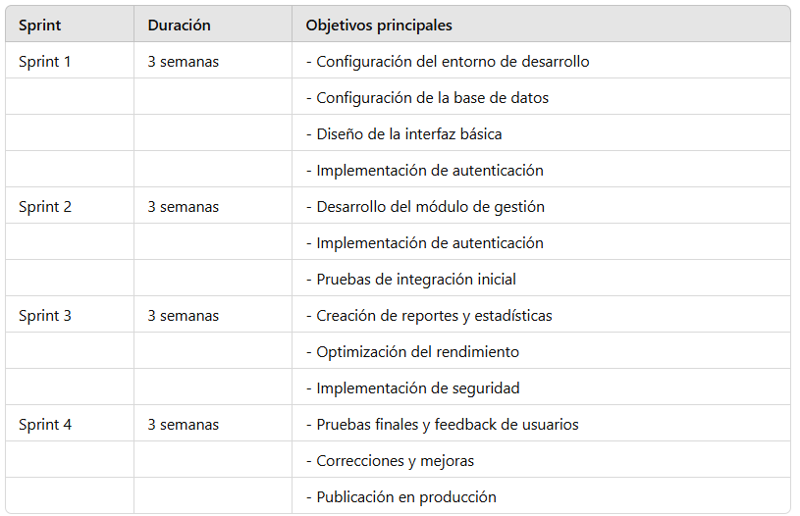

### **11. DISEÑO**

Este apartado se centra en el diseño y la estructura de datos de la aplicación, con especial énfasis en la representación de las relaciones entre las distintas entidades que forman parte del sistema. La estructura diseñada permite una gestión eficiente y clara de los datos, asegurando la integridad referencial y facilitando futuras ampliaciones o adaptaciones según las necesidades del club de remo.

#### **11.1. Diseño de datos**

En la sección de diseño de datos, exploraremos el esquema Entidad-Relación, que define las relaciones clave dentro del sistema. Estas relaciones están diseñadas para reflejar la organización jerárquica y operativa del club de remo, facilitando la comunicación y la gestión de datos entre los distintos actores: deportistas, entrenadores, coordinadores y categorías.

El modelo garantiza que las operaciones comunes, como la asignación de categorías a entrenadores, el registro de asistencias y la publicación de anuncios, sean rápidas, escalables y consistentes.

#### **11.1.1. Entidad-Relación**

El esquema Entidad-Relación de la aplicación define las siguientes relaciones clave entre entidades:

* **Categoría a Deportista:**  
  Relación **uno a muchos**. Una categoría puede tener múltiples deportistas, pero cada deportista pertenece a una única categoría.  
  *Ejemplo:* La categoría "Juvenil" incluye varios deportistas, pero cada deportista está asignado exclusivamente a una categoría.
* **Entrenador a Categoría:**  
  Relación **uno a muchos**. Un entrenador puede gestionar varias categorías, pero cada categoría tiene asignado un único entrenador.  
  *Ejemplo:* El entrenador "Jorge Pastor" gestiona las categorías "Cadete Femenino" y "Absoluto Masculino".
* **Deportista a Asistencia:**  
  Relación **uno a muchos**. Cada deportista puede registrar múltiples asistencias (una por cada sesión de entrenamiento), pero cada registro de asistencia está vinculado a un único deportista.  
  *Ejemplo:* La deportista "María García" tiene registros de asistencia para las sesiones del 1 y 3 de enero.
* **Entrenador a Anuncio:**  
  Relación **uno a muchos**. El coordinador (que es un “entrenador” con permiso de “coordinador”) puede publicar múltiples anuncios en el tablón, pero cada anuncio es creado por el único usuario con permisos de coordinador.  
  *Ejemplo:* El entrenador "Luis Martínez" con permiso publica un anuncio para notificar un cambio de horario de entrenamiento. Podrían tener varios entrenadores este permiso de manera excepcional según las necesidades.

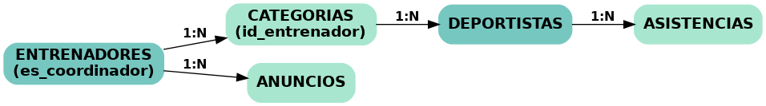

#### **11.1.2. Estructura de base de datos**

La base de datos está estructurada para reflejar las entidades y relaciones descritas. Cada entidad principal tiene su propia tabla en la base de datos, con claves primarias y foráneas para mantener la integridad referencial:

1. **Tabla categorias:**
   1. Incluye el identificador de la categoría (id_categoria), su nombre (nombre_categoria) y la clave foránea (id_entrenador) que referencia al entrenador asignado.
2. **Tabla deportistas:**
   1. Contiene los datos personales del deportista, como su nombre, apellidos y categoría asignada (id_categoria).
3. **Tabla entrenadores:**
   1. Registra los datos de los entrenadores, incluyendo el atributo es_coordinador para identificar si tienen rol de coordinador.
4. **Tabla anuncios:**
   1. Guarda los anuncios publicados por los entrenadores, con una referencia al entrenador emisor (id_emisor).
5. **Tabla asistencias:**
   1. Almacena los registros de asistencia de los deportistas, incluyendo la fecha y el estado de asistencia.

Esta estructura asegura que los datos estén organizados de forma lógica y eficiente, permitiendo un acceso rápido y fiable a la información más relevante para el funcionamiento de la aplicación.

#### **11.2. Diseño funcional**

El diseño funcional de la aplicación se representa mediante el **Diagrama de Clases**, que muestra la estructura lógica de las principales clases del sistema, incluyendo sus atributos, métodos, y las relaciones entre ellas. Este diagrama es una herramienta esencial para comprender cómo interactúan los diferentes elementos del sistema, así como para guiar el desarrollo y la implementación del software.

El **Diagrama de Clases** proporciona una visión clara de cómo se organizan las entidades principales de la aplicación y cómo se comunican entre sí, reflejando tanto la jerarquía como las responsabilidades de cada clase. Cada entidad está diseñada con atributos que representan su información clave y relaciones que aseguran la integridad de los datos y facilitan la escalabilidad.

### ***11.2.1. Diagrama de Clases***

El Diagrama de Clases de la aplicación incluye las siguientes entidades principales:

1. **Categoría:**

Representa las categorías dentro del club de remo, como "Cadete" o "Juvenil". Cada categoría está asociada a un único entrenador.

1. **Deportista:**

Define los deportistas del club, incluyendo su información personal y su categoría asignada.

1. **Entrenador:**

Representa a los entrenadores del club, con atributos específicos como es_coordinador para diferenciar entrenadores con responsabilidades de coordinación.

1. **Asistencia:**

Registra las asistencias de los deportistas, incluyendo información sobre la fecha y el estado de cada registro.

1. **Anuncio:**

Permite a los entrenadores publicar comunicaciones relevantes para los deportistas y otros entrenadores del club.

Este modelo permite organizar y gestionar eficientemente los datos y las interacciones clave dentro de la aplicación, asegurando que el sistema sea robusto y escalable. El diagrama enfatiza las relaciones jerárquicas y la dependencia lógica entre las clases, que forman la base para implementar las funcionalidades principales del sistema.

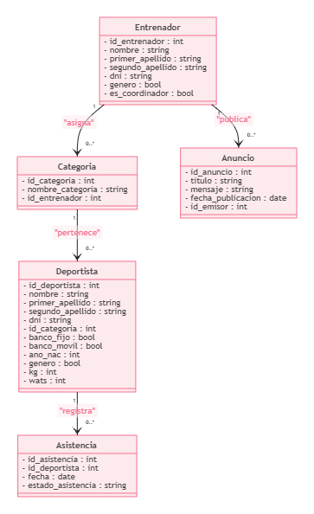

#### **11.2.2. Diagrama de Casos de Uso**

El diagrama de casos de uso proporciona una representación visual de las interacciones entre los usuarios del sistema y las funcionalidades clave de la aplicación. Este tipo de diagrama se utiliza para describir de manera clara y concisa los diferentes roles de los usuarios, las acciones que pueden realizar y cómo estas acciones se relacionan con el sistema.

En el caso de la aplicación de gestión de clubes de remo, el diagrama de casos de uso refleja las principales operaciones que los entrenadores, coordinadores y deportistas pueden llevar a cabo dentro de la plataforma. Estas interacciones incluyen tareas como la asignación de categorías, la gestión de deportistas, el registro de asistencias, la publicación de anuncios y otras actividades fundamentales para el funcionamiento del sistema.

El objetivo de este diagrama es facilitar la comprensión de los requisitos funcionales desde la perspectiva de los usuarios, mostrando cómo cada tipo de usuario interactúa con las funcionalidades disponibles. Esto no solo ayuda a visualizar el alcance del sistema, sino que también sirve como base para las pruebas funcionales y la validación del cumplimiento de los requisitos.

El siguiente diagrama identifica los actores principales y los casos de uso asociados, asegurando que todas las funcionalidades necesarias estén representadas y alineadas con las necesidades de los usuarios finales. Este enfoque garantiza que la aplicación sea intuitiva, eficiente y cumpla con las expectativas de sus diferentes tipos de usuarios.

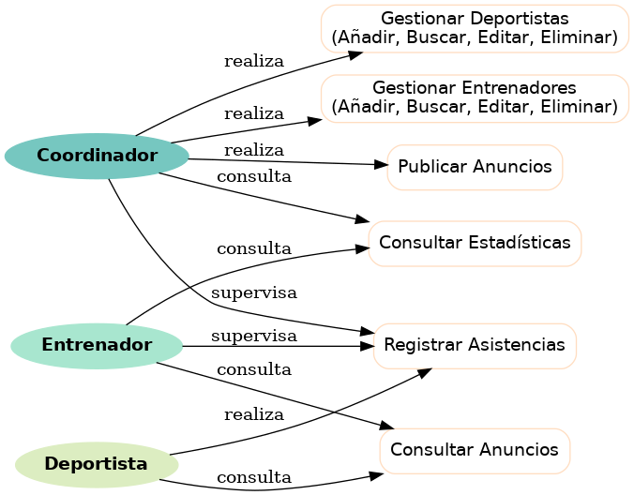

|  |  |
| --- | --- |
| **ID** | **CU-1** |
| **Nombre** | Gestionar Deportistas |
| **Descripción** | El coordinador puede buscar, añadir, editar y eliminar deportistas. |
| **Actores** | Coordinador |
| **Precondiciones** | El usuario debe tener rol de coordinador y estar autenticado en el sistema. |
| **Curso normal** | 1. El coordinador accede al sistema.  2. Selecciona la opción de gestionar deportistas.  3. Realiza la operación deseada (buscar, añadir, editar, eliminar).  4. El sistema registra los cambios. |
| **Postcondiciones** | Los cambios en la información de los deportistas se reflejan en el sistema. |
| **Alternativas** | 1.1 Si ocurre un error, el sistema notifica al usuario. |

|  |  |
| --- | --- |
| **ID** | **CU-2** |
| **Nombre** | Gestionar Entrenadores |
| **Descripción** | El coordinador puede buscar, añadir, editar y eliminar entrenadores. |
| **Actores** | Coordinador |
| **Precondiciones** | El usuario debe tener rol de coordinador y estar autenticado en el sistema. |
| **Curso normal** | 1. El coordinador accede al sistema.  2. Selecciona la opción de gestionar entrenadores.  3. Realiza la operación deseada (buscar, añadir, editar, eliminar).  4. El sistema registra los cambios. |
| **Postcondiciones** | Los cambios en la información de los entrenadores se reflejan en el sistema. |
| **Alternativas** | 1.1 Si ocurre un error, el sistema notifica al usuario. |

|  |  |
| --- | --- |
| **ID** | **CU-3** |
| **Nombre** | Registrar Asistencias |
| **Descripción** | Los deportistas registran su asistencia a los entrenamientos, supervisada por el entrenador y el coordinador. |
| **Actores** | Deportista, Entrenador, Coordinador |
| **Precondiciones** | El deportista debe estar autenticado en el sistema. |
| **Curso normal** | 1. El deportista accede al sistema.  2. Selecciona la opción de registrar asistencia.  3. Marca su asistencia para el día correspondiente.  4. El sistema almacena el registro. |
| **Postcondiciones** | La asistencia queda registrada en el sistema y accesible para consulta. |
| **Alternativas** | 1.1 Si no se puede registrar, se notifica al usuario. |

|  |  |
| --- | --- |
| **ID** | **CU-4** |
| **Nombre** | Publicar Anuncios |
| **Descripción** | El coordinador publica anuncios en el sistema para que los entrenadores y deportistas los consulten. |
| **Actores** | Coordinador |
| **Precondiciones** | El usuario debe tener rol de coordinador y estar autenticado en el sistema. |
| **Curso normal** | 1. El coordinador accede al sistema.  2. Selecciona la opción de publicar anuncios.  3. Escribe el contenido del anuncio.  4. El sistema almacena y muestra el anuncio a los usuarios. |
| **Postcondiciones** | El anuncio queda publicado y accesible para consulta. |
| **Alternativas** | 1.1 Si ocurre un error al publicar, el sistema notifica al usuario. |

|  |  |
| --- | --- |
| **ID** | **CU-5** |
| **Nombre** | Consultar Anuncios |
| **Descripción** | Los entrenadores y deportistas consultan los anuncios publicados por el coordinador. |
| **Actores** | Entrenador, Deportista |
| **Precondiciones** | El usuario debe estar autenticado en el sistema. |
| **Curso normal** | 1. El usuario accede al sistema.  2. Selecciona la opción de consultar anuncios.  3. Visualiza los anuncios publicados. |
| **Postcondiciones** | El usuario puede ver los anuncios disponibles. |
| **Alternativas** | 1.1 Si no hay anuncios, se muestra un mensaje indicando la ausencia de anuncios. |

|  |  |
| --- | --- |
| **ID** | **CU-6** |
| **Nombre** | Consultar Estadísticas |
| **Descripción** | El coordinador y los entrenadores consultan las estadísticas de rendimiento y asistencia de los deportistas. |
| **Actores** | Coordinador, Entrenador |
| **Precondiciones** | El usuario debe estar autenticado en el sistema. |
| **Curso normal** | 1. El usuario accede al sistema.  2. Selecciona la opción de consultar estadísticas.  3. El sistema muestra las estadísticas solicitadas. |
| **Postcondiciones** | El usuario obtiene las estadísticas deseadas. |
| **Alternativas** | 1.1 Si no hay datos disponibles, se notifica al usuario. |

|  |  |
| --- | --- |
| **ID** | **CU-7** |
| **Nombre** | Consultar Informe de asistencias |
| **Descripción** | El coordinador y entrenadores consultan un informe detallado de las asistencias registradas por los deportistas en un período determinado. |
| **Actores** | Coordinador, Entrenador |
| **Precondiciones** | * El usuario debe haber iniciado sesión en la aplicación. * Las asistencias deben estar registradas previamente en el sistema. |
| **Curso normal** | 1. El coordinador o entrenador accede a la sección de asistencias en la aplicación.  2. Selecciona los filtros necesarios (fecha, categoría, deportistas específicos, etc.).  3. El sistema procesa y genera un informe detallado con la información solicitada.  4. El coordinador visualiza el informe en la interfaz de la aplicación. |
| **Postcondiciones** | El coordinador o entrenador obtiene acceso al informe detallado de asistencias, lo que le permite evaluar la participación de los deportistas. |
| **Alternativas** | Si no existen registros de asistencias para el período seleccionado:  1.1 El sistema informa que no hay datos disponibles. |

#### **11.4. Diseño de interfaces.**

#### **Login**

La interfaz de inicio de sesión es el punto de entrada de la aplicación. Presenta un diseño minimalista, con campos para ingresar el usuario y la contraseña. Incluye un botón de acceso rápido para iniciar sesión, asegurando que solo usuarios registrados puedan acceder a las funcionalidades de la plataforma.

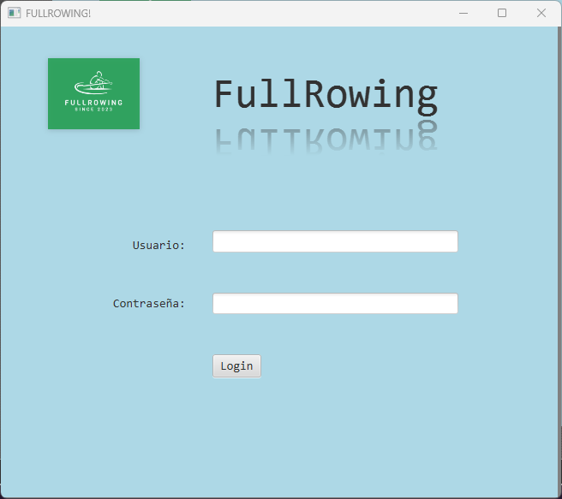

#### **Deportistas**

Esta pantalla permite gestionar los datos de los deportistas. El usuario puede registrar, buscar, editar o eliminar la información de un deportista, como nombre, apellidos, DNI, género, peso, resultados en remoergómetro, entre otros. La navegación se facilita mediante iconos visibles y un diseño intuitivo.

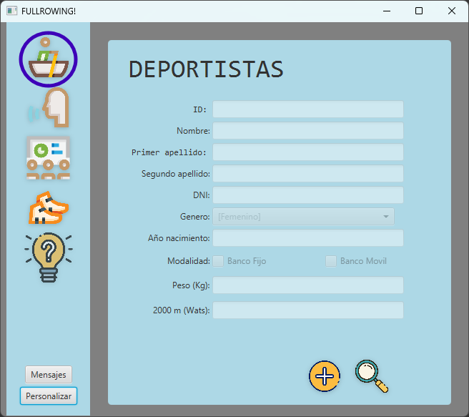



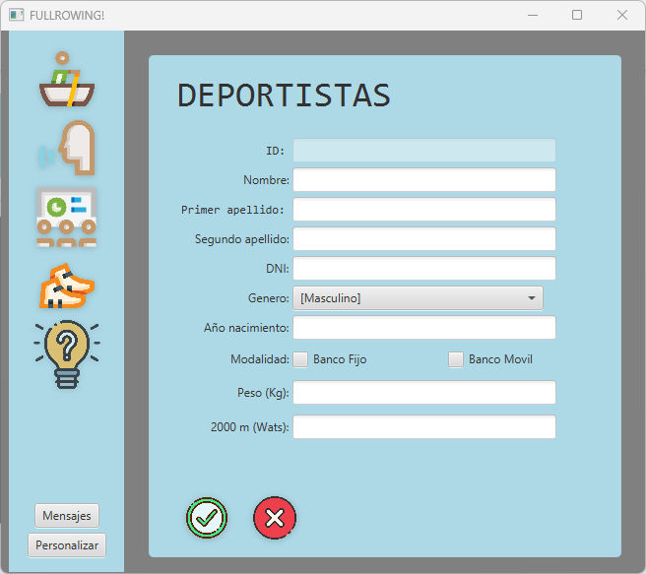



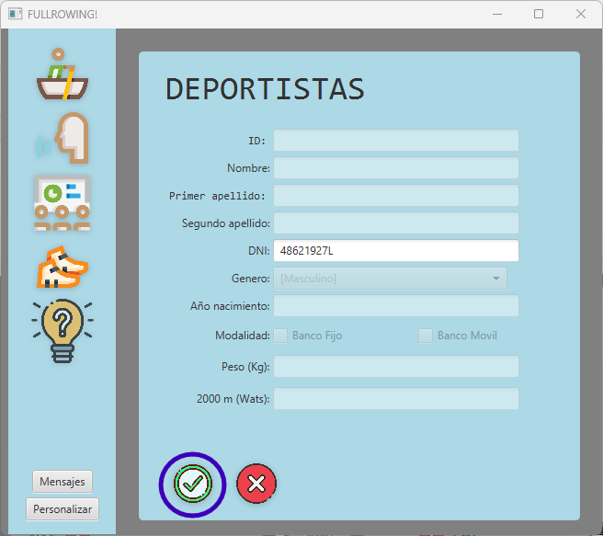 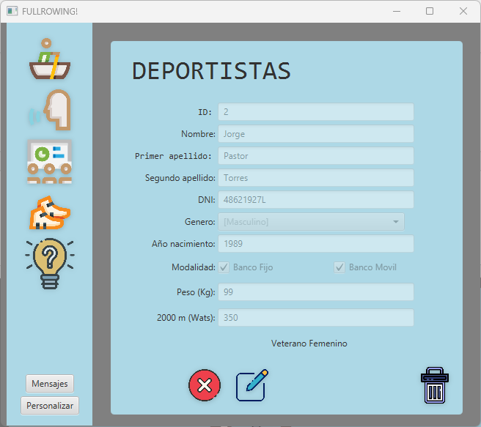

#### **Entrenadores**

La sección de entrenadores está diseñada para gestionar toda la información relacionada con los entrenadores del club. Permite añadir, buscar, editar y eliminar entrenadores, con campos específicos como nombre, apellidos, DNI y asignación de categorías. El diseño sigue el mismo esquema visual para mantener coherencia en la aplicación.

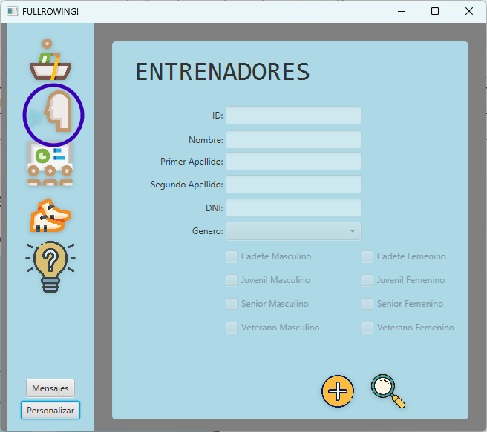



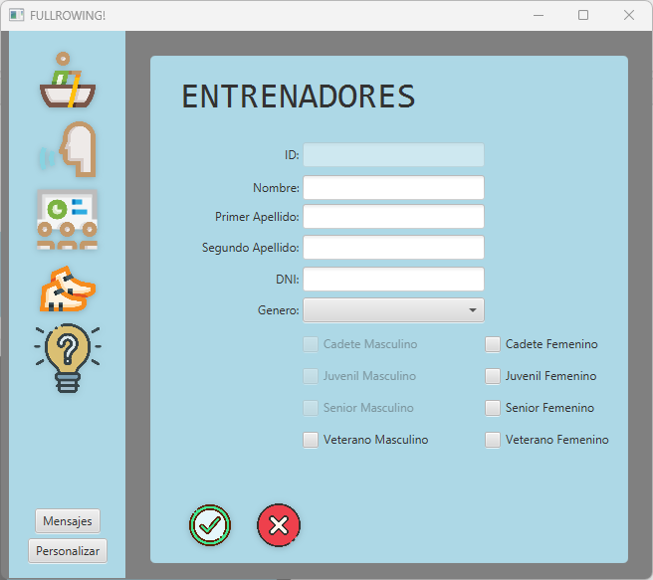



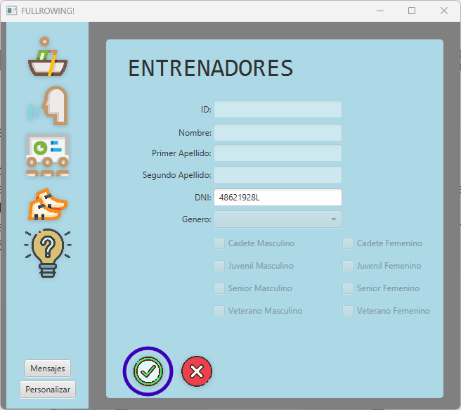 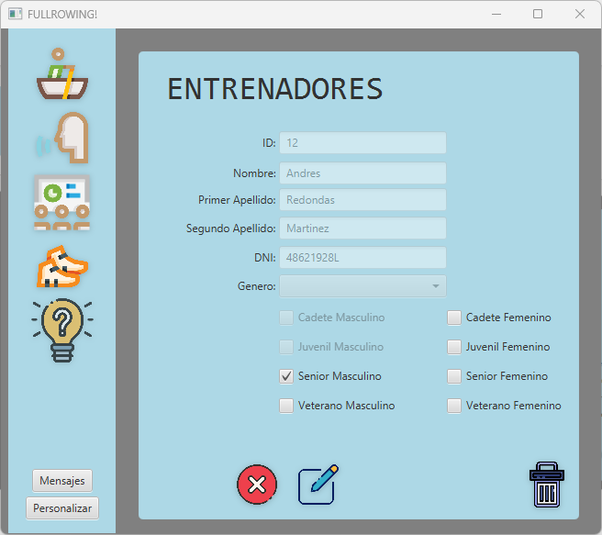

#### **Estadísticas**

La interfaz de estadísticas proporciona una visión detallada del rendimiento de los deportistas. Presenta registros de marcas personales y estadísticas clave de las diferentes categorías. Está diseñada para ser fácil de interpretar y brinda información valiosa tanto para entrenadores como para coordinadores.

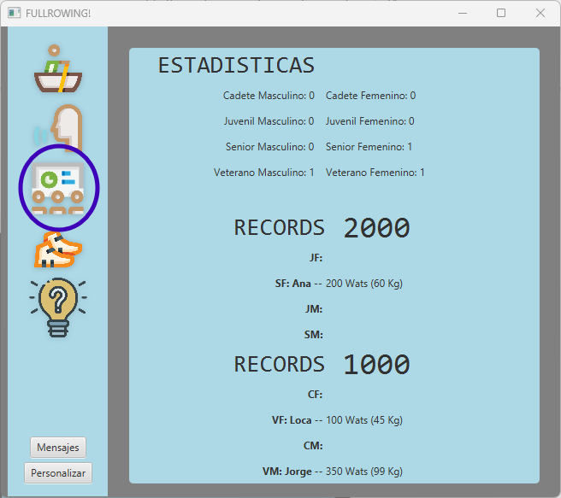

#### **Asistencia**

En esta sección, los deportistas pueden registrar su asistencia semanal, y los entrenadores o coordinadores pueden consultar los datos recopilados. La interfaz es clara, con espacio dedicado para visualizar y gestionar la asistencia de manera eficiente.

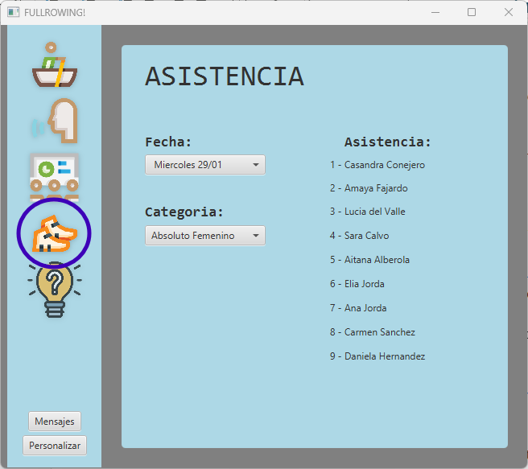

#### **Info**

La pestaña de información actúa como un tablón de anuncios para el club. Los coordinadores pueden publicar mensajes, noticias o actualizaciones importantes que serán visibles para todos los usuarios. Esta función mejora la comunicación interna y mantiene a todos los miembros informados.

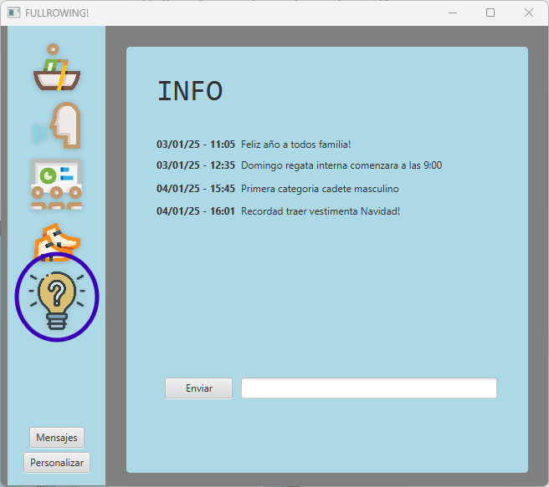

### **12. IMPLEMENTACION**

#### **12.1. Tecnologías a emplear**

El desarrollo de la aplicación **FullRowing** se apoya en un conjunto de tecnologías cuidadosamente seleccionadas para garantizar el rendimiento, escalabilidad y facilidad de mantenimiento del sistema. A continuación, se analizan las principales herramientas y su justificación:

***Lenguaje de Programación: Java***

* **Justificación:**
  + Java se seleccionó como el lenguaje principal del proyecto debido a su robustez, portabilidad y compatibilidad con tecnologías de backend y frontend.
  + Es un lenguaje maduro con una comunidad extensa y un amplio soporte para herramientas y librerías.
* **Alternativas Evaluadas:**
  + **Python:** Aunque es más rápido para prototipos, carece del rendimiento y la robustez necesarios para aplicaciones empresariales.
  + **C#:** Aunque es potente, no tiene la misma portabilidad multiplataforma que Java.

### ***Entorno de Desarrollo: IntelliJ IDEA***

* **Justificación:**
  + IntelliJ IDEA es uno de los IDEs más avanzados para el desarrollo en Java. Ofrece características como autocompletado inteligente, gestión de dependencias y depuración avanzada.
  + Su integración con Spring Boot y JavaFX lo convierte en la herramienta ideal para este proyecto.
* **Alternativas Evaluadas:**
  + **Eclipse:** Aunque gratuito, su interfaz es menos intuitiva y carece de algunas funcionalidades avanzadas.
  + **NetBeans:** Aunque tiene buen soporte para Java, no ofrece el nivel de integración y personalización que proporciona IntelliJ.

***Interfaz de Usuario: JavaFX***

* **Justificación:**
  + JavaFX se utiliza para crear una interfaz gráfica rica y amigable para los usuarios. Ofrece compatibilidad multiplataforma y una integración fluida con el entorno Java.
  + Permite desarrollar interfaces modernas, con soporte para CSS y gráficos en 2D/3D.
* **Alternativas Evaluadas:**
  + **Swing:** Aunque también forma parte del ecosistema Java, es más limitado y menos moderno que JavaFX.
  + **Electron:** Si bien permite desarrollar interfaces gráficas modernas usando tecnologías web, su consumo de recursos es significativamente mayor.

***Framework Backend: Spring Boot***

* **Justificación:**
  + Spring Boot es uno de los frameworks más utilizados en la industria para el desarrollo de servicios backend robustos y escalables.
  + Su enfoque en la creación de APIs RESTful facilita la integración con interfaces gráficas y servicios externos.
  + Proporciona un ecosistema completo con herramientas para la seguridad (Spring Security), gestión de datos (Spring Data JPA), y monitoreo (Spring Actuator).
* **Alternativas Evaluadas:**
  + **Node.js:** Aunque popular, su modelo basado en JavaScript no ofrece la estabilidad y seguridad necesarias para este proyecto.
  + **Django:** Aunque es muy potente, está basado en Python, que no se alinea con el ecosistema Java adoptado en este proyecto.

### ***Gestión de Base de Datos: PostgreSQL y pgAdmin4***

* **Justificación:**
  + PostgreSQL es una base de datos relacional avanzada, reconocida por su fiabilidad, escalabilidad y soporte para consultas complejas.
  + La herramienta gráfica pgAdmin4 facilita la gestión y administración de las tablas y consultas SQL, permitiendo un control eficiente sobre la base de datos.
* **Alternativas Evaluadas:**
  + **MySQL:** Aunque ampliamente utilizado, PostgreSQL tiene ventajas en cuanto a la manipulación de datos complejos y consultas avanzadas.
  + **SQLite:** Su naturaleza ligera lo hace menos adecuado para una aplicación que requiere escalabilidad horizontal.

### ***Gestión de Dependencias: Maven***

* **Justificación:**
  + Maven se utiliza para gestionar las dependencias del proyecto, garantizando que todas las librerías necesarias se descarguen y configuren automáticamente.
  + Además, facilita la construcción del proyecto y la integración con herramientas como Spring Boot.
* **Alternativas Evaluadas:**
  + **Gradle:** Aunque más moderno y flexible, Maven es más adecuado para proyectos basados en Java por su amplia documentación y compatibilidad.

### ***Gestión de Versiones y Repositorios: Git y GitHub***

* **Justificación:**
  + Git es el sistema de control de versiones más popular y confiable, lo que garantiza una gestión eficiente del código fuente.
  + GitHub, por su parte, facilita la colaboración y proporciona herramientas avanzadas para la revisión y organización del código.
* **Alternativas Evaluadas:**
  + **Bitbucket:** Aunque es una opción válida, GitHub tiene mayor adopción y mejor integración con herramientas externas.
  + **GitLab:** Más orientado a entornos empresariales grandes, pero con una curva de aprendizaje mayor.

### ***Gestión de Proyectos: Trello***

* **Justificación:**
  + Trello se seleccionó por su enfoque visual y facilidad de uso, que permite organizar y priorizar tareas de manera efectiva.
  + Su versión gratuita incluye funcionalidades suficientes para gestionar un proyecto de estas características.
* **Alternativas Evaluadas:**
  + **Jira:** Ofrece más funcionalidades, pero su complejidad y coste no lo hacen necesario para este proyecto.
  + **Asana:** Aunque útil, no aporta ventajas significativas frente a Trello en este caso.

La combinación de estas tecnologías asegura que la aplicación **FullRowing** sea escalable, segura y fácil de mantener. La elección de herramientas estándar y ampliamente adoptadas en la industria garantiza la sostenibilidad del proyecto a largo plazo, proporcionando una base sólida para futuras expansiones y actualizaciones.

#### **12.2. Diario de Desarrollo**

#### **Semana 1 (01/12/2024 - 07/01/2025) - Configuración del Entorno**

* **Tareas realizadas:** Durante la primera semana, me enfoqué en configurar el entorno de desarrollo para el proyecto **FullRowing**. Instalé **IntelliJ IDEA** como IDE principal por su compatibilidad con Java, Spring Boot y JavaFX. También instalé **PostgreSQL** como base de datos y configuré **pgAdmin4** para la gestión de las tablas y consultas SQL. Configuré **Maven** para la gestión de dependencias del proyecto y creé el repositorio en **GitHub**, asegurándome de incluir un archivo .gitignore adecuado. Finalmente, realicé una planificación inicial del backlog en **Trello**, incluyendo las tareas principales de los sprints iniciales.
* **Dificultades encontradas:** Encontré problemas al conectar **pgAdmin4** con PostgreSQL debido a un error en la configuración del usuario y permisos.
* **Soluciones:** Modifiqué los archivos de configuración de **PostgreSQL** para asegurarme de que el usuario postgres tuviera los permisos necesarios y deshabilité temporalmente restricciones adicionales.

#### **Semana 2 (08/12/2024 - 14/12/2024) - Diseño de Base de Datos y Esquema**

* **Tareas realizadas:** Durante esta semana, diseñé el esquema de la base de datos para **FullRowing**. Definí las tablas principales, como deportistas, entrenadores, categorias, asistencias, y anuncios. Además, implementé las relaciones entre ellas para asegurar la integridad referencial y generé los diagramas Entidad-Relación utilizando **dbdiagram.io**. También creé scripts SQL iniciales para la creación y llenado de las tablas con datos de prueba. Configuré Spring Boot para conectarse a **PostgreSQL** y realicé pruebas iniciales de conectividad.
* **Dificultades encontradas:** Hubo problemas con la sincronización entre las entidades de Hibernate y las tablas de la base de datos debido a errores en las anotaciones @ManyToOne.
* **Soluciones:** Revisé las anotaciones en las entidades Java y añadí configuraciones como @JoinColumn y @Column(insertable=false, updatable=false) para evitar duplicaciones de columnas.

#### **Semana 3 (15/12/2024 - 21/12/2024) - Diseño de Interfaces**

* **Tareas realizadas:** Utilizando **JavaFX**, diseñé las pantallas principales de la aplicación, incluyendo las de inicio de sesión, gestión de deportistas, entrenadores y categorías. Implementé componentes visuales como formularios y botones con validaciones básicas. Además, trabajé en un diseño coherente para la navegación, añadiendo un menú lateral con iconos representativos. Finalicé los primeros prototipos de las interfaces usando CSS para personalizar la apariencia.
* **Dificultades encontradas:** El principal problema fue integrar el diseño CSS con los componentes de JavaFX, ya que algunos estilos no se aplicaban correctamente.
* **Soluciones:** Realicé pruebas utilizando herramientas de depuración en JavaFX y ajusté las rutas relativas a los archivos CSS en el proyecto.

#### **Semana 4 (22/12/2024 - 28/12/2024) - Implementación de Funcionalidades CRUD**

* **Tareas realizadas:**

Esta semana me centré en implementar las operaciones CRUD (Crear, Leer, Actualizar, Eliminar) para las tablas **deportistas**, **entrenadores** y **categorías**. Desarrollé los métodos necesarios en el backend utilizando **Spring Boot** y conecté estas funcionalidades con la interfaz gráfica desarrollada en **JavaFX**. Implementé validaciones en el backend para garantizar la integridad de los datos y vinculé las operaciones CRUD directamente con los controladores de JavaFX para proporcionar una experiencia interactiva. Además, añadí mensajes emergentes en la interfaz (como **Alertas** en JavaFX) para confirmar operaciones exitosas o mostrar errores.

* **Dificultades encontradas:**

Tuve conflictos al mapear entidades con relaciones @OneToMany y @ManyToOne, principalmente por inconsistencias en los nombres de las columnas y las claves foráneas.

* **Soluciones:**

Realicé ajustes en las anotaciones de las entidades para resolver las inconsistencias y aseguré que las relaciones estuvieran correctamente configuradas. Probé todo el flujo CRUD directamente desde la interfaz de JavaFX utilizando datos de prueba, lo que permitió verificar que las operaciones se reflejaran correctamente en la base de datos.

#### **Semana 5 (29/12/2024 - 04/01/2025) - Gestión de Asistencias**

* **Tareas realizadas:** Desarrollé el módulo de gestión de asistencias, permitiendo a los deportistas registrar su asistencia y a los entrenadores/coordinadores consultar estadísticas. Implementé consultas personalizadas en Hibernate para calcular estadísticas por género y año de nacimiento.
* **Dificultades encontradas:** El mayor desafío fue realizar consultas complejas en Hibernate para calcular estadísticas específicas.
* **Soluciones:** Escribí consultas HQL manuales y añadí métodos personalizados en los repositorios de Spring Data.

#### **Semana 6 (05/01/2025 - 11/01/2025) - Publicación de Anuncios**

* **Tareas realizadas:** Implementé el módulo de anuncios, permitiendo al coordinador crear, editar y eliminar anuncios. Los deportistas y entrenadores ahora pueden ver los anuncios publicados en tiempo real. Configuré una funcionalidad de envío de notificaciones utilizando WebSockets para informar a los usuarios sobre nuevos anuncios.
* **Dificultades encontradas:** Configurar WebSockets fue complicado debido a problemas de compatibilidad con el servidor embebido de Spring Boot.
* **Soluciones:** Seguí ejemplos de la documentación oficial y configuré un endpoint dedicado para WebSockets, lo que resolvió los problemas.

#### **Semana 7 (12/01/2025 - 18/01/2025) - Pruebas y Optimización**

* **Tareas realizadas:** Realicé pruebas funcionales y de integración para asegurar que todas las funcionalidades trabajaran correctamente. Optimicé consultas a la base de datos y ajusté las validaciones en el frontend para mejorar la experiencia del usuario. También depuré problemas menores relacionados con la interfaz gráfica y aseguré que todos los mensajes de error fueran claros y descriptivos.
* **Dificultades encontradas:** Encontré problemas de rendimiento en consultas complejas con datos de gran volumen.
* **Soluciones:** Añadí índices en las columnas más consultadas de las tablas y optimicé las consultas HQL.

#### **Semana 8 (19/01/2025 - 25/01/2025) - Despliegue**

* **Tareas realizadas:** Finalicé la documentación del proyecto y realicé el despliegue en un entorno controlado. Configuré el servidor para hospedar la aplicación y aseguré la conexión con la base de datos remota. También preparé un manual de usuario para facilitar la adopción de la aplicación por parte de los usuarios finales.
* **Dificultades encontradas:** Durante el despliegue, surgieron problemas relacionados con permisos del servidor y configuraciones de red.
* **Soluciones:** Ajusté las configuraciones del servidor y aseguré los permisos necesarios para el correcto funcionamiento del sistema.

### **13. Pruebas**

#### **13.1. Procedimiento de evaluación, seguimiento y control del proyecto**

Para garantizar que la aplicación **FULLROWING** cumpla con los estándares de calidad y los requisitos previamente definidos, se llevará a cabo un plan de pruebas exhaustivo durante todo el proceso de desarrollo. Este plan incluirá diferentes tipos de pruebas enfocadas en validar tanto las funcionalidades individuales como el sistema completo en su conjunto.

1. **Pruebas Unitarias**
   1. **Qué se probará:** Las unidades más pequeñas del código, como funciones, métodos y clases individuales.
   2. **Objetivo:** Detectar errores en la lógica interna desde las primeras fases del desarrollo.
   3. **Cómo se realizará:** Las pruebas serán automáticas y se ejecutarán con herramientas como **JUnit** y **Mockito**. Estas herramientas permitirán verificar si cada unidad funciona según lo esperado de forma independiente.
2. **Pruebas de Integración**
   1. **Qué se probará:** La interacción entre diferentes módulos del sistema.
   2. **Objetivo:** Garantizar que los módulos, al combinarse, funcionen correctamente y no generen conflictos.
   3. **Cómo se realizará:** Las pruebas de integración se ejecutarán automáticamente utilizando **Spring Test**, enfocándose en escenarios donde los módulos deben comunicarse o compartir datos.
3. **Pruebas de Sistema**
   1. **Qué se probará:** El funcionamiento global del sistema en su entorno operativo.
   2. **Objetivo:** Asegurar que la aplicación cumple con todos los requisitos funcionales y no funcionales definidos.
   3. **Cómo se realizará:** Estas pruebas se llevarán a cabo manualmente, simulando escenarios reales de uso y validando el comportamiento del sistema completo.
4. **Pruebas de Regresión**
   1. **Qué se probará:** Que los cambios recientes en el código no afecten funcionalidades ya implementadas.
   2. **Objetivo:** Mantener la estabilidad del software durante las actualizaciones.
   3. **Cómo se realizará:** Las pruebas serán automáticas y se integrarán en un flujo de integración continua mediante herramientas como **Jenkins**.
5. **Pruebas de Rendimiento**
   1. **Qué se probará:** La velocidad de respuesta, estabilidad y capacidad del sistema bajo diferentes niveles de carga.
   2. **Objetivo:** Garantizar que la aplicación sea eficiente incluso bajo un uso intensivo.
   3. **Cómo se realizará:** Se utilizará **JMeter** para simular múltiples usuarios y analizar el comportamiento del sistema.
6. **Pruebas de Seguridad**
   1. **Qué se probará:** La protección contra vulnerabilidades y accesos no autorizados.
   2. **Objetivo:** Proteger los datos sensibles y garantizar que la aplicación sea segura.
   3. **Cómo se realizará:** Se combinarán escaneos automáticos con herramientas como **OWASP ZAP** y revisiones manuales para identificar posibles puntos débiles en la seguridad.

**Planificación de pruebas:**

1. **Pruebas unitarias:** Se implementarán en paralelo al desarrollo de cada módulo para garantizar la calidad desde las primeras etapas.
2. **Pruebas de integración:** Validarán la comunicación entre módulos una vez que las pruebas unitarias estén completadas.
3. **Pruebas de sistema:** Simularán escenarios de uso real para garantizar que la aplicación cumpla con los requisitos definidos.
4. **Pruebas de regresión:** Se ejecutarán automáticamente con cada nueva actualización del código para garantizar la estabilidad.
5. **Pruebas de rendimiento y seguridad:** Se realizarán periódicamente para asegurar que la aplicación sea robusta y confiable.

#### **13.2. Procedimiento para la participación de los usuarios en la evaluación del proyecto**

Para asegurar que **FULLROWING** cumple con las expectativas de los usuarios, se fomentará la participación activa mediante las siguientes pruebas:

1. **Pruebas de Usabilidad**
   1. **Qué se evaluará:** La facilidad de uso y la navegación dentro de la aplicación.
   2. **Cómo se realizará:** Los usuarios probarán las interfaces de manera manual y darán retroalimentación sobre su experiencia.
2. **Pruebas de Aceptación**
   1. **Qué se evaluará:** Si la aplicación cumple con las expectativas de los usuarios finales.
   2. **Cómo se realizará:** Se entregará una versión beta de la aplicación a un grupo limitado de usuarios, quienes evaluarán su funcionalidad, diseño y rendimiento.
3. **Pruebas de Compatibilidad**
   1. **Qué se evaluará:** El correcto funcionamiento de la aplicación en diferentes dispositivos y sistemas operativos.
   2. **Cómo se realizará:** Se probará la aplicación manualmente en entornos diversos, asegurando su compatibilidad.

Para garantizar una mejora continua y detectar posibles errores o áreas de mejora, se implementarán las siguientes estrategias de recopilación de retroalimentación:

1. **Encuestas Digitales:**

Los usuarios completarán formularios en línea donde podrán expresar su satisfacción, sugerir mejoras y reportar errores.

1. **Pruebas Piloto:**

Se seleccionará un grupo reducido de usuarios, incluyendo entrenadores, coordinadores y deportistas, para probar la aplicación en situaciones reales y proporcionar sus observaciones.

1. **Redes Sociales y Comunicación Directa:**

Las plataformas sociales se utilizarán como un canal para interactuar con la comunidad, plantear preguntas abiertas, realizar encuestas rápidas y recoger ideas.

1. **Sistema de Reportes:**

La aplicación incluirá una opción para que los usuarios reporten problemas directamente desde la plataforma. Esto permitirá registrar y priorizar los errores encontrados.

#### **13.3. Ejecución de las pruebas**

Para documentar el procedimiento, se registrarán capturas de las pruebas automatizadas, reportes generados por herramientas como JUnit y JMeter, y resultados de las encuestas de usuarios. Además, las pruebas de seguridad incluirán informes detallados de vulnerabilidades detectadas y corregidas.

Esta estructura asegura que el apartado de pruebas sea claro y profesional. Si necesitas agregar más detalles o algún caso específico, ¡puedo ayudarte!

### **Conclusiones**

1. **Valoración del proyecto**

El desarrollo de **FULLROWING** ha permitido materializar una solución innovadora para la gestión de clubes de remo, abordando tanto las necesidades técnicas como organizativas identificadas en la fase inicial. Durante el proceso, se han cumplido los objetivos principales, integrando funcionalidades clave como la gestión de deportistas, entrenadores y asistencias.

1. **Aspectos técnicos y metodológicos**

A nivel técnico, el proyecto ha seguido una metodología estructurada que ha facilitado la planificación y ejecución de todas las fases, desde el análisis de requisitos hasta las pruebas finales. La selección de tecnologías, como Spring Boot para el backend y JavaFX para la interfaz, ha resultado adecuada para cumplir con los objetivos planteados. Además, se han implementado medidas de modularidad que permitirán futuras ampliaciones del sistema sin necesidad de rediseños mayores.

1. **Resultados obtenidos**

El prototipo funcional desarrollado demuestra la viabilidad del proyecto tanto técnica como económicamente. La validación de los usuarios a través de pruebas de usabilidad ha confirmado que FULLROWING es intuitivo y se alinea con las expectativas del público objetivo.

1. **Aprendizajes personales**

Este proyecto ha representado una oportunidad para aplicar conocimientos adquiridos durante mi formación académica, especialmente en áreas como bases de datos, diseño de interfaces y desarrollo ágil. También me ha permitido explorar herramientas y metodologías nuevas, lo que ha enriquecido mi experiencia como desarrollador.

1. **Propuestas de mejora**

Aunque el prototipo ha alcanzado los objetivos iniciales, existen áreas de mejora identificadas. Entre ellas se encuentran la inclusión de más funcionalidades colaborativas, como calendarios compartidos o análisis avanzados de rendimiento. También se considera el desarrollo de aplicaciones móviles para deportistas, ampliando así el alcance del sistema.

1. **Perspectiva futura**

En el futuro, FULLROWING tiene el potencial de consolidarse como una herramienta esencial para los clubes de remo. Mantener el contacto con los usuarios y adaptar la solución a las nuevas necesidades será clave para asegurar su éxito y evolución en el mercado.

15. Bibliografía.

16. Anexos.